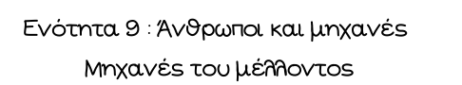

**Όνομα: ……………………………………………… Ημερομηνία: ……………………………………**

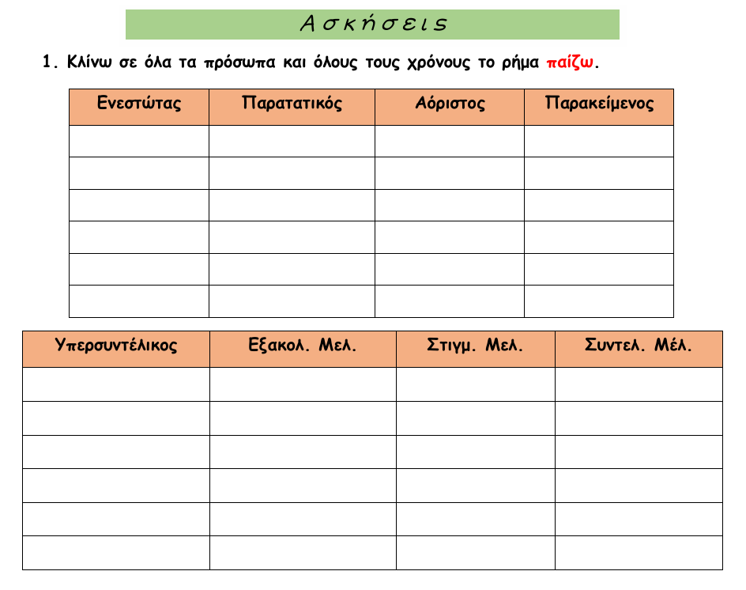

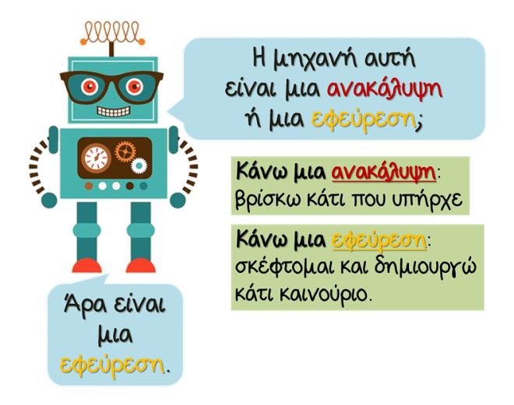

**2. Ψάχνω στο διαδίκτυο και γράφω λίγα λόγια για μια εφεύρεση του ανθρώπου.**

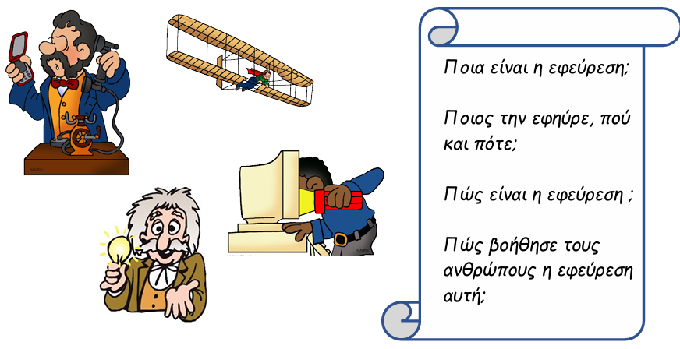

**…………………………………………………………………………………………………………………………………………………………………………………………………………………………………………………………………………………………………………………………………………………………………………………………………………………………………………………………………………………………………………………………………………………………………………………………………………………………………………………………………………………………………………………………………………………………………………………………………………………………………………………………………………………………………………………………………………………………………………………………………………………………………………………………………………………………………………………………………………………………………………………………………………………………………………………………………………………………………………………………………………………………………………………………………………………………………………………………………………………………………………………………………………………………………………………………………………………………………………………………………………………………………………………………………….**

**Καθήκοντα Γλώσσας για Πέμπτη 10/04/2025**

1. Αντιγραφή & Ορθογραφία η άσκηση 9 στη σελίδα 63
2. Φύλλο εργασίας

**ΓΙΑ ΑΥΡΙΟ ΕΧΩ ΝΑ ΔΙΑΒΑΣΩ ΜΟΝΟ ΓΙΑ ΤΟ ΔΙΑΓΩΝΙΣΜΑ ΣΤΗΝ ΙΣΤΟΡΙΑ !**